Reflectância espectral de gramíneas tropicais em resposta à adubação nitrogenada

Izaías de Macedo Barros¹, Talita Almeida Ferreira¹, João Lucas Aires Dias¹, Thauany Lopes da Silva¹, Artur de Sousa Ribeiro¹, Sabino Pereira da Silva neto²

¹Alunos do curso técnico em agronegócio integrado ao médio, Câmpus de Gurupi – Instituto Federal do Tocantins , IFTO. E-mail: izaias_macedo11@hotmail.com;
²Professor do curso técnico em Agronegócio, Câmpus de Gurupi – Instituto Federal do Tocantins, IFTO. E-mail: sabino.pereira@ifto.edu.br

Resumo: O objetivo foi avaliar a capacidade de um sensor óptico ativo em discriminar alterações na reflectância espectral dos dosséis das cultivares Massai e Mombaça de Panicum maximum e Piatã e Xaraés da Urochloa brizantha em função das doses de nitrogênio. O delineamento experimental utilizado foi o de blocos inteiramente casualizados com cinco tratamentos e quatro repetições. Os tratamentos foram compostos por cinco doses de nitrogênio correspondentes a 0, 50, 100, 150, 200 mg dm⁻³. Independente do tratamento foi realizada a adubação em dose única de 200 mg dm⁻³ de fósforo uma semana após a semeadura e 300 mg dm⁻³ de potássio após o corte de estabelecimento. As respostas de reflectância espectral das gramíneas se ajustaram ao modelo matemático polinomial para as cultivares Massai, Mombaça e Xaraés e ao linear para a Piatã. Assim, o sensor óptico ativo detecta mudanças na reflectância espectral dos dosséis das cultivares Massai e Mombaça de Panicum maximum e Piatã e Xaraés de Urochloa brizantha em resposta à adubação nitrogenada.

Palavras–chave: luz, pastagem, pecuária de precisão

1. INTRODUÇÃO
Nas ultimas décadas a pecuária brasileira teve uma grande expansão tanto territorial como econômica. Mas pelo fato da criação de bovinos no país dá-se especialmente em sistema extensivo de produção, o aumento do setor e as forma extrativista de manejo tem gerado um grande índice de degradação de pastagem, influenciando diretamente na produtividade de carne bovina no país. No Brasil, na região central, a qual é responsável por 55% da produção de carne nacional, encontra-se com 80% das pastagens em degradação (PERON e EVANGELISTA, 2003).
A sustentabilidade da pecuária em termos agronômicos, econômicos e ambientais tem como principal obstáculo o declínio na produtividade das pastagens com o passar do tempo, principalmente, devido à ausência de cuidados com a fertilidade do solo. Dentre as técnicas de manejo usadas, a adubação nitrogenada das gramíneas é uma das medidas fundamentais para elevar a produtividade das pastagens, tendo em vista que o nitrogênio é um dos nutrientes limitantes no crescimento das plantas.
Para avaliar o status nutricional de nitrogênio nas plantas se utilizam, na maioria das vezes, métodos destrutivos de difícil execução. Nesse sentido, o sensor óptico ativo surge como uma ferramenta que é capaz de identificar padrões do índice de vegetação por diferença normalizada (NDVI) que tem como diferencial a avaliação não destrutiva da planta e também de fácil operação (PIRES et al. 2014).
Assim, o objetivo foi avaliar a capacidade de um sensor óptico ativo em discriminar alterações na reflectância espectral dos dosséis das cultivares Massai e Mombaça de Panicum maximum e Piatã e Xaraés da Urochloa brizantha sob efeito das doses de nitrogênio.

2. MATERIAL E MÉTODOS
O experimento foi realizado entre os meses de abril a agosto de 2015 em condições de casa de vegetação no Instituto Federal do Tocantins, Câmpus Gurupi. Onde duas cultivares de Panicum maximum (Massai e Mombaça) e de Urochloa brizantha (Piatã e Xaraés) foram cultivadas em vasos plásticos sem furos com capacidade de cinco litros contendo como substrato areia lavada e vermiculita na proporção de 2:1 v v⁻¹. Foram realizados desbastes periódicos de plantas até que permanecessem cinco plantas vaso⁻¹. A cada três dias realizou-se o remanejamento das posições dos vasos nas bancadas.
O delineamento experimental utilizado foi o de blocos inteiramente casualizados com cinco tratamentos e quatro repetições. Os tratamentos foram compostos por cinco doses de nitrogênio correspondentes a 0, 50, 100, 150, 200 mg dm⁻³. Independente do tratamento foi realizada a adubação em dose única de 200 mg dm⁻³ de fósforo uma semana após a semeadura e 300 mg dm⁻³ de potássio após o corte de estabelecimento.
Aos 45 dias após a emergência das plantas realizou-se o corte de uniformização a 15 cm de altura do solo. Os efeitos das doses de nitrogênio, nas características espectrais das gramíneas, foram estudados durante três cortes sucessivos com intervalos de 28 dias. Para analisar a refletância espectral do dossel forrageiro foi utilizado o índice de vegetação por diferença normalizada (NDVI). Os dados do NDVI foram coletados a 60 cm de altura do topo do dossel da gramínea (Figura 1). As leituras do NDVI foram realizadas pelo sensor óptico ativo GreenSeeker® modelo HCS-100. O senso possuía dois LED´s que emitiam radiação ativa em dois comprimentos de onda centralizada no vermelho (660 nm) e no infravermelho próximo (770 nm), com largura espectral de 25 nm.

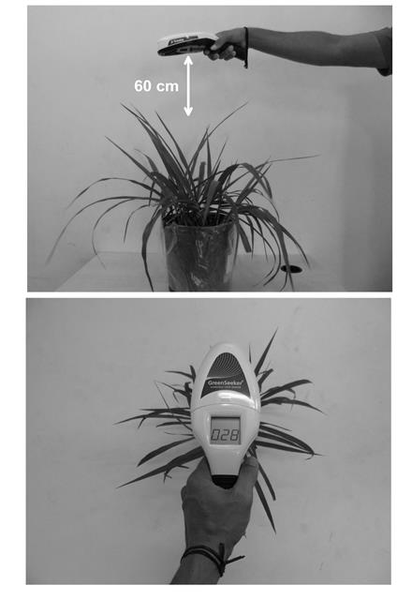

Figura 1 - Detalhes da aquisição do Índice de Vegetação por Diferença Normalizada (NDVI) de uma planta de Urochloa brizantha.

Após as coletas periódicas, os dados foram submetidos à análise de variância e regressão, para verificar a significância do efeito das doses de nitrogênio sobre a reflectância do dossel das gramíneas, utilizando-se o programa Assistat versão 7.5 beta. A escolha da equação de regressão foi realizada com base no coeficiente de determinação (R²), na significância da regressão e de seus coeficientes, testados ao nível de 1% e 5% de probabilidade.

3. RESULTADOS E DISCUSSÃO
A utilização de doses crescentes de nitrogênio (N) promoveu incremento (p < 0,05) na reflectância espectral média dos três corte sucessivos das cultivares Massai e Mombaça de Panimum maximum (Figura 2) segundo modelo polinomial. A resposta quadrática se deve em parte ao aumenta da clorofila que ao atingir o ponto de maturidade fotossintética que se estabiliza em determinado patamar e assim se mantem invariável, mesmo após o incremento de N no tecido vegetal (COSTA et al. 2001).

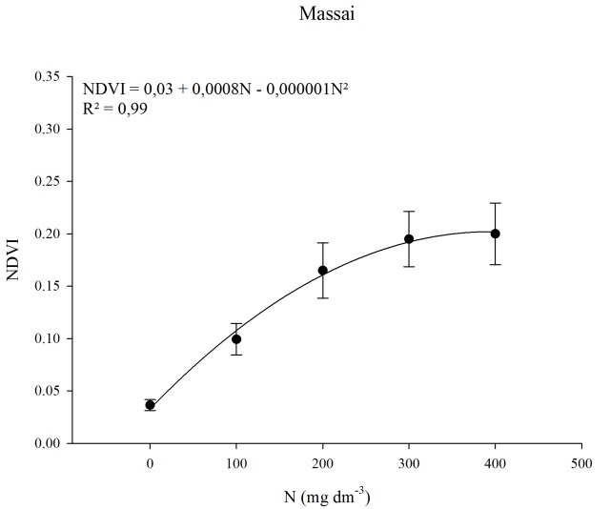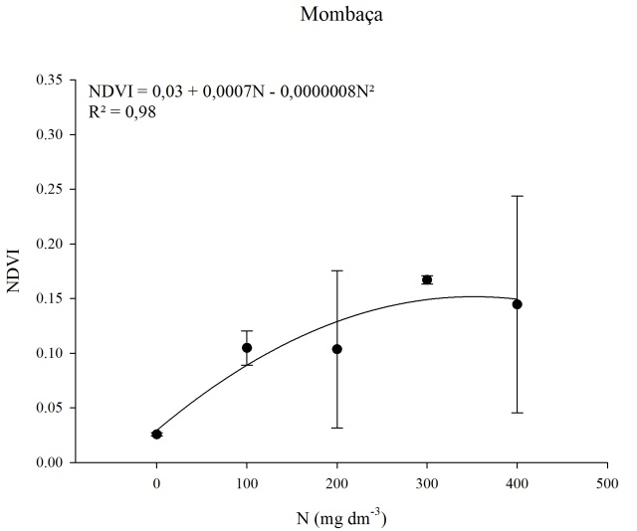

Figura 2 – Índice de vegetação por diferença normalizada (NDVI) de dosséis das cultivares Massai e Mombaça de Panicum maximum em função das doses de nitrogênio.

Os maiores valores de NDVI foram observados com adubação teórica de 400 e 437,50 md dm⁻³ para as cultivares Massai e Mombaça de Panicum maximum, respectivamente. Para essas doses teóricas de N os valores de NDVI são de 0,19 e 0,18 para o Massai e Mombaça, respectivamente. Esses resultados indicam que as respostas de reflectância das gramíneas são bem próximas.
As predições das equações de regressão indicam que as respostas espectrais dos dosséis das cultivares Piatã e Xaraés de Urochloa brizantha também foram influenciadas pela aplicação de N (p < 0,05) (Figura 3). Entretanto, na cultivar Piatã, os valores do NDVI se ajustaram ao modelo matemático linear. Já as respostas do NDVI da Xaraés tiveram comportamento matemático polinomial. Assim, para o Xaraés a dose teórica de N, onde se tem o maior valor de NDVI (0,28), é de 350 mg dm⁻³.

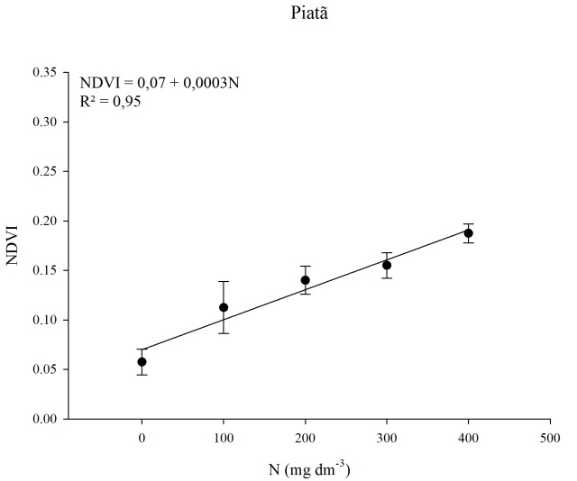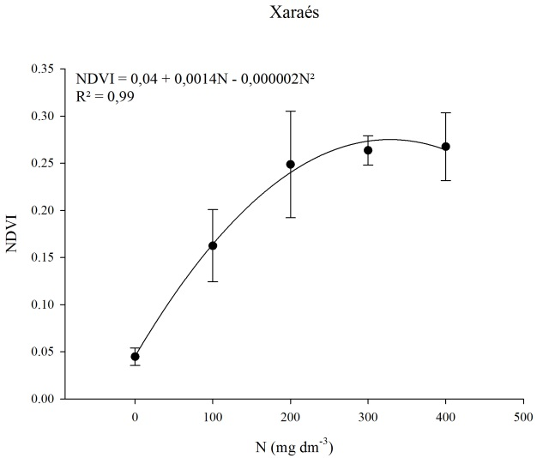

Figura 3 – Índice de vegetação por diferença normalizada (NDVI) de dosséis das cultivares Piatã e Xaraés de Urochloa brizantha em função das doses de nitrogênio.

As regressões apresentaram altos valores de coeficientes de determinação. Assim, as estimativas são adequadas para caracterizar as alterações da reflectância espectral provocadas pelas doses de N aplicadas as cultivares Massai, Mombaça, Piatã e Xaraés.
Diante dessa situação o uso de sensor óptico ativo pode ser viável no monitoramento do status nutricional relacionado ao N em pastagens tropicais, tendo em vista a capacidade deste em detectar mudanças espectrais na planta. Essas alterações na reflectância e provocada principalmente pela quantidade de clorofila na planta que por sua vez é alterada em função de N disponível no tecido vegetal.

6. CONCLUSÕES
Sensor óptico ativo detecta mudanças na reflectância espectral dos dosséis das cultivares Massai e Mombaça de Panicum maximum e Piatã e Xaraés de Urochloa brizantha sob efeito de adubação nitrogenada.

AGRADECIMENTOS
Ao Instituto Federal de Educação, Ciência e Tecnologia do Tocantins pelo apoio a pesquisa (Edital 05/2014) e ao CNPq pela concessão de bolsas de iniciação científica na modalidade PIBIC-EM.

REFERÊNCIAS

COSTA, C.; DWYER, L.M.; DUTILLEUL, P.; STEWART, D.W.; MA, B.L.; SMITH, D.L. Inter-relationships of applied nitrogen, SPAD, and yield of leafy and non-leafy maize genotypes. Journal of Plant Nutrition, Monticello, v. 24, n. 08, p.1173-1194, 2001.
PERON, A.T.; EVANGELISTA, A.R. Degradação de pastagens em regiões de Cerrado. Ciência e Agrotecnologia, Lavras, v. 28, n. 03, p.655-661, 2003.
PIRES, J.L.F.; COROSSA, G.M.; STRIEDE, M.L.; DALMAGO, G.A.; CUNHA, G.R.; SANTI, A.; SILVA JÚNIOR, J.P.; SANTI, A.L.; SANTOS, H.P.; PASINATO, A.; REMOR, C. Uso de sensor óptico ativo para caracterização do perfil de NDVI em dosséis de trigo submetidos a diferentes estratégias de manejo. In: BERNARDI, A.C.C.; NAIME, J.M.; RESENDE, A.V.; BASSOI, L.H.; INAMASU, R.Y. (Eds) Agricultura de precisão: resultados de um novo olhar. Brasília: Embrapa, 2014. p. 279 – 286.

